Rubrik 1
- I Menyflik Start, grupp Format hittar du de formatmallar som är knutna till dokumentmallen.
- Löpande text ska skrivas med formatmallen ”Normal”, dvs Arial, 10 pkt, vänsterjusterad.
- Vid punktlista används formatmallen ”Lista med punkter”.
- I sidhuvudet anges dokumentets titel.

Rubrik 2
Tabeller och tabellbeskrivning ska se ut enligt följande:
- Den översta raden med kolumnrubriker läggs i RGB-färgen 22 / 160 / 196. Tabellen läggs i övrigt utan fyllningsfärg men med ½ pkt linje i RGB 191 / 191 / 191 mellan cellerna, enligt nedan.
- Kolumnrubriker skrivs med formatmallen ”Kolumnrubrik.
- Inuti tabellen används formatmallen ”Tabelltext”.

Tabell 1
Kolumnrubrik | Kolumnrubrik | Kolumnrubrik
Tabelltext

Rubrik 3
För beskrivande figurtext används formatmallen ”Figurtext”.
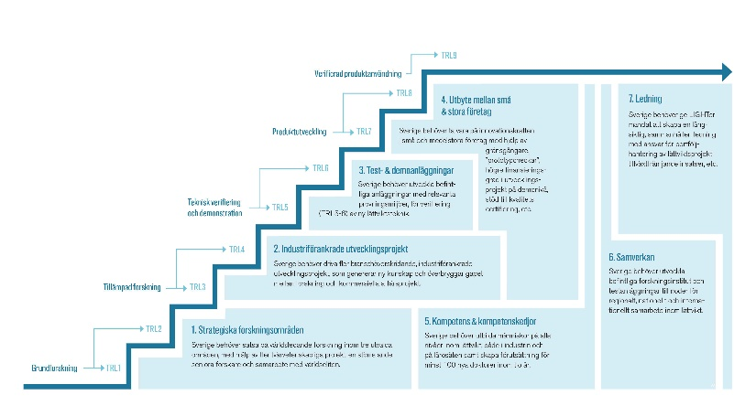

Exempel på figurtext.

